**激光原理第二章习题---202103**

1. **推导单位体积与单位频率间隔内的振荡模数---模密度公式。**
2. **谐振腔的模频谱是否与横模有关，为什么？**
3. **今有一球面腔，R1=1.5m，R2=-1m，L＝0.8m。试证明该腔为稳定腔并求出它的等价共焦腔的参数。**

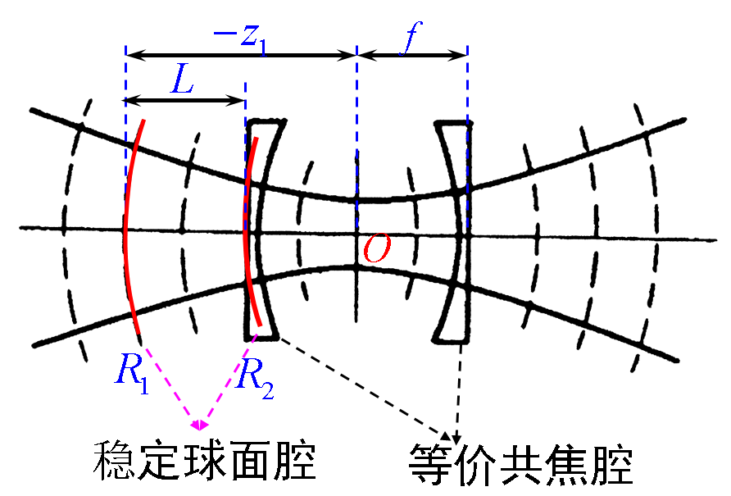

1. **某二氧化碳激光器采用平凹腔，L＝50cm，R＝2m，2a＝1cm，λ=10.6µm。试计算在两个镜子及光腰处光束半径和模式体积ωs1、ωs2、ω0，各为多少？**
2. **激光器的谐振腔由一面曲率半径为1m的凸面镜和曲率半径为2m的凹面镜组成，工作物质长0.5m，其折射率为1.52，试问腔长L在什么范围内是稳定腔？**